　简 报

2019年第9期

昆明市网格化综合监督指挥中心党支部 2019.4.23

组织《中国共产党支部工作条例（试行）》

专题党课学习

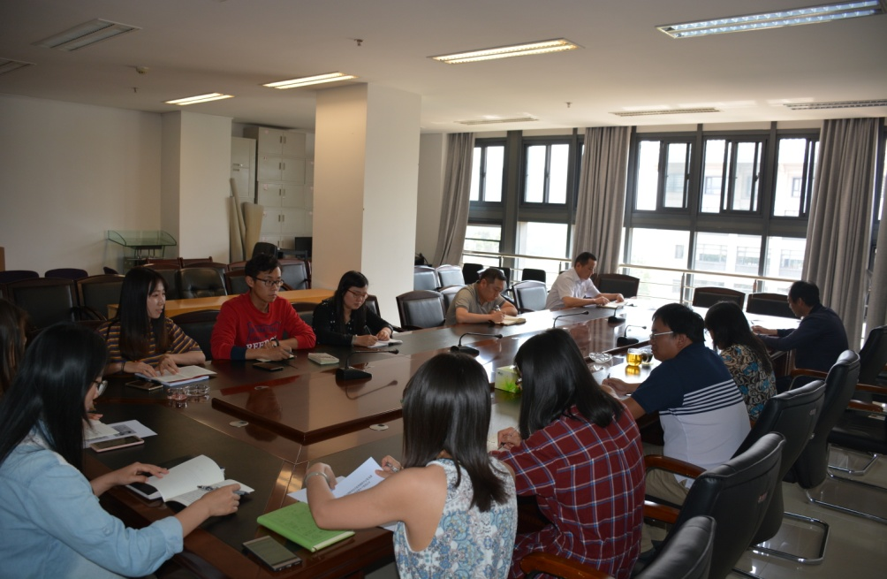为全面学习《中国共产党支部工作条例（试行）》，推进支部建设的规范化、标准化，4月23日下午，我支部组织全体党员同志开展《中国共产党支部工作条例（试行）》专题党课学习，党课由支部宣传委员王晨同志主讲。

王晨同志从总则、组织设置、基本任务、工作机制、组织生活、党支部委员会建设、领导和保障等几个方面对《条例》进行了详细解读，并结合支部建设的具体情况，重点带领支部党员学习了党的基层组织及组织生活制度。指出支部今后将严格按照《条例》中要求开展好“三会一课”，突出政治学习和教育，突出党性锻炼，做到形式多样、氛围庄重。

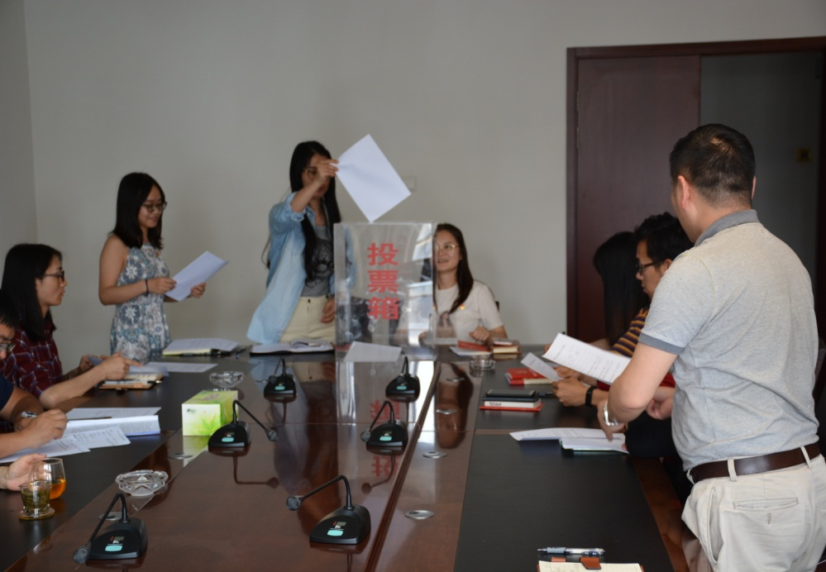支部成员表示，通过学习，更加深刻理解了党支部是党的基础组织，是党在社会基层组织中的战斗堡垒，是党的全部工作和战斗力的基础。作为一名党员要严格遵守党的生活制度，以严肃认真的态度对待每一次组织生活，不断提升党性修养。

会议第二阶段，对确定入党申请人进行无记名投票，确定入党积极分子候选人，大会应到党员15人，实到13人，组织委员王咪同志通报了递交入党申请书的有关情况，并介绍了入党申请人黄飞、徐玚、段建辉三名同志的有关情况，大会进行了无记名投票表决，通过投票确定黄飞、徐玚、段建辉三名同志为入党积极分子候选人。